Pozvánka na besedu
Téma: „Školní zralost dětí“
KDY? úterý 17.1.2012 v 15.30 hod.
KDE? třída Motýlků

HOSTÉ:
Mgr. Marie Baďurová, speciální pedagožka, vedoucí pedagogicko - psychologické poradny v Jeseníku
p. učitelky současných prvních ročníků ZŠ Jeseník, ul. Průchodní

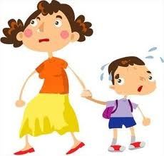

Těšíme se na Vaši účast,
kolektiv MŠ.

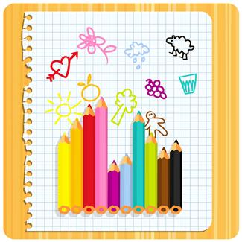
SPRÁVNÉ DRŽENÍ TUŽKY

Tužku držíme 2-3 cm nad hrotem, druhý konec tužky směřuje k rameni té ruky, kterou píšeme. Třetí prst je pod tužkou, zbylé dva jsou nad tužkou. Ukazováček není prohnutý, pokud je prohnutý, žák na tužku příliš tlačí. Můžeme pomoci popisem: prostředníček je postýlka, na které leží tužka, palec je peřinka a ukazováček polštářek. Nenutíme dítě psát dlouho bez přestávky. Před i během psaní je důležité ruku uvolnit a procvičit. Ke správnému úchopu doporučujeme používat trojhranné tužky a pastelky, nebo speciální násadku na tužky. Správný sklon papíru: u praváka pravý horní roh vzhůru a u leváka obráceně; učit děti držet si papír.

JAK SPRÁVNĚ SEDĚT PŘI PSANÍ?

Nepodceňujme správné sezení při rozvíjení jemné motoriky. Pokud se chceme vyhnout zvýšené únavě, špatnému držení zad, vadám páteře, je třeba si všímat, jak dítě sedí a jak drží psací náčiní.
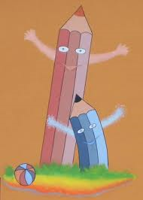
Sezení a držení těla by mělo být přirozeně pohodlné a zároveň pevné a stabilní. Důležité je, aby dítě sedělo celé na židli a nohy mělo volně u sebe s chodidly na podlaze či pevné podložce. Nemělo by opírat hrudník o lavici ani záda o opěrku židle. Hlava je v prodloužené ose těla, mírně skloněná. Ramena jsou ve stejné výšce vzdálená asi 25-30 cm od papíru. Obě předloktí spočívají na stole, lokty jsou mírně od trupu.

